В рамках Недели детской и юношеской книги, традиционно проводимой в конце марта-начале апреля, в Сарановской библиотеке проведены несколько мероприятий.
Была оформлена выставка-анонс «Это твои самые лучшие друзья». На ней были представлены новые издания, поступившие в библиотеку. Выставка состояла из трех секций, исходя из возраста: для младших школьников, учащихся средних классов и для подростков 9-11 классов. В каждой секции подборка книг была разной по тематике: художественная литература различных жанров, учебно-познавательная, справочная.
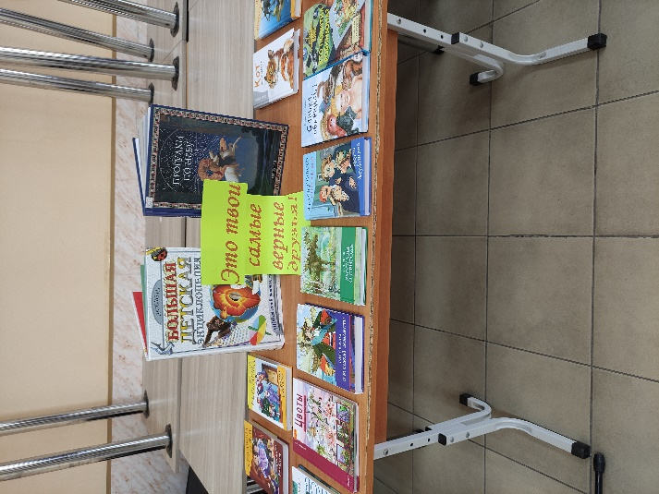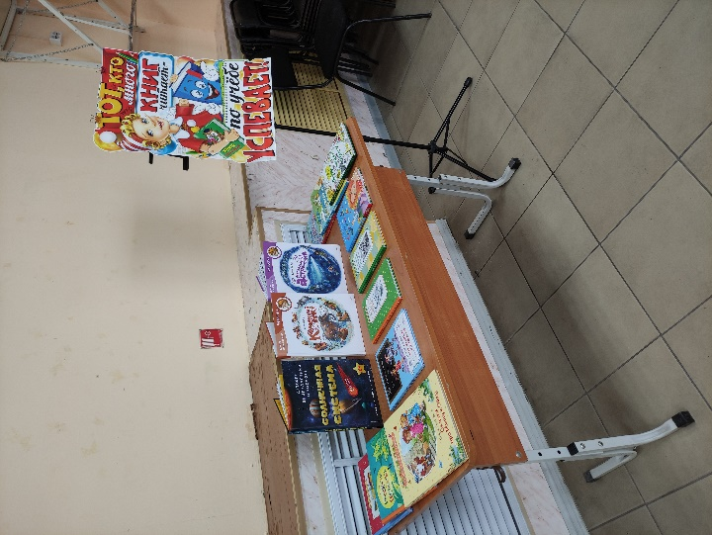
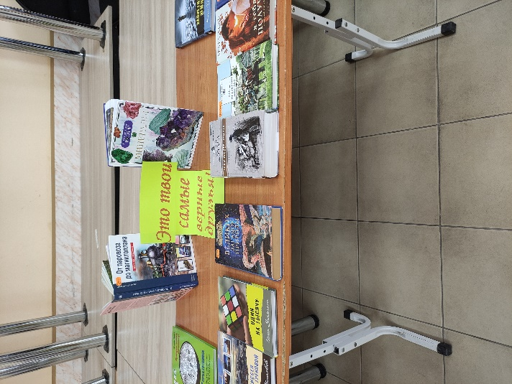

Одно из проведенных мероприятий Недели детской и юношеской книги – викторина «Книжный биатлон». Это викторина по детским произведениям, где по рисунку на обложке нужно было узнать название и автора книги. Школьники разных возрастов с большим интересом приняли участие в этой викторине, а победители получили тематические сувениры-книжные закладки.
Вторая викторина называлась «Древо поэзии». На бумажных листочках необычного дерева были прикреплены тексты с первыми строками стихов известных детям любого возраста. Необходимо было вспомнить и продолжить стихотворение и назвать автора. Эта викторина вызвала у ребят оживленный интерес. Даже некоторые взрослые посетители не остались в стороне и приняли активное участие.



